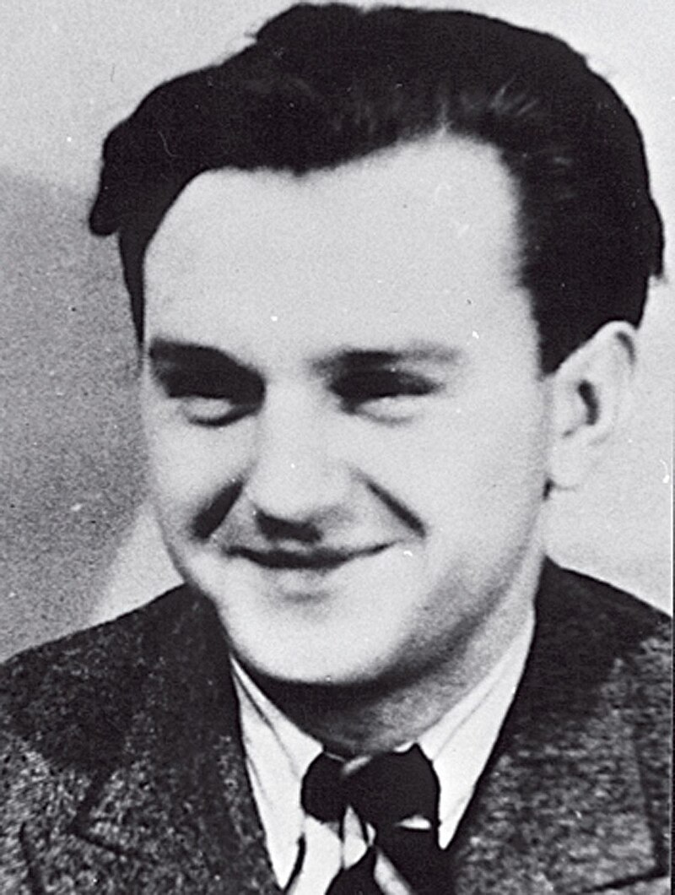

Desátník Bohumír Kobylka
* 23. 9. 1920 - † 15. 3. 1943
Narodil se v České Třebové do rodiny vlakvedoucího Československých státních drah a ženy v domácnosti. Jelikož zaměstnání jeho otce přinášelo časté stěhování, obecnou a měšťanskou školu vychodil na Slovensku. Studium obchodní akademie započal v Nitře, ale dokončil ho v Uherském Hradišti. Hrál velmi dobře na klavír, což mu umožnilo několikrát veřejně koncertovat. Okupace vlasti jej přiměla k rozhodnutí odejít do zahraničí, aby se zapojil do boje za osvobození republiky. Bez rozloučení s rodinou přešel dne 20. 2. 1940 protektorátní hranice a přes Maďarsko a Bejrút se dostal až do Francie.
Dne 16. 3. 1940 byl jako nováček v Marseille prezentován do čs. zahraniční armády. Byl zařazen k velitelské rotě 1. pěšího pluku, ale o dva měsíce později byl přemístěn k rotě doprovodných zbraní, s níž se zúčastnil ústupových bojů na francouzské frontě. Po evakuaci do Velké Británie sloužil u 1. pěšího praporu v rámci velitelské roty. Na jaře 1942 byl vybrán do výcviku pro zvláštní úkoly ve vlasti. Prodělal řadu kurzů a prošel specifickým výcvikem, včetně speciálního radiotelegrafického kurzu. Dne 28. 10. 1942 byl povýšen do hodnosti svobodníka. Následně absolvoval konspirační kurz a výcvik ve střelbě. Po zhodnocení jeho výcviku byl vybrán pro plnění úkolů na území protektorátu v rámci operace Iridium, která byla pověřena zpravodajskými a spojovacími úkoly s místem působení v západních Čechách. Následovalo Kobylkovo umístění na vyčkávací stanici, během něhož byl dne 1. 2. 1943 povýšen do hodnosti desátníka.
Dne 14. 3. 1943 byl vyslán do akce, kterou mu osud nedopřál dokončit. Dne 15. 3. 1943 zahynul v troskách sestřeleného letadla v blízkosti Mnichova. Téhož dne byl pohřben na hřbitově u Perlacherského lesa (Friedhof am Perlacher Forst).
Posmrtně byl vyznamenán Čs. vojenskou pamětní medailí se štítkem F-VB a obdržel také Čs. válečný kříž 1939. V roce 1948 byl i. m. povýšen do hodnosti nadporučíka dělostřelectva v záloze. Jeho památku připomíná pomník obětí druhé světové války ve Starém Městě u Uherského Hradiště. Jméno Bohumíra Kobylky je uvedeno i na památníku ve skotském Arisaigu.

